BLATNICKÝ ZPRAVODAJ

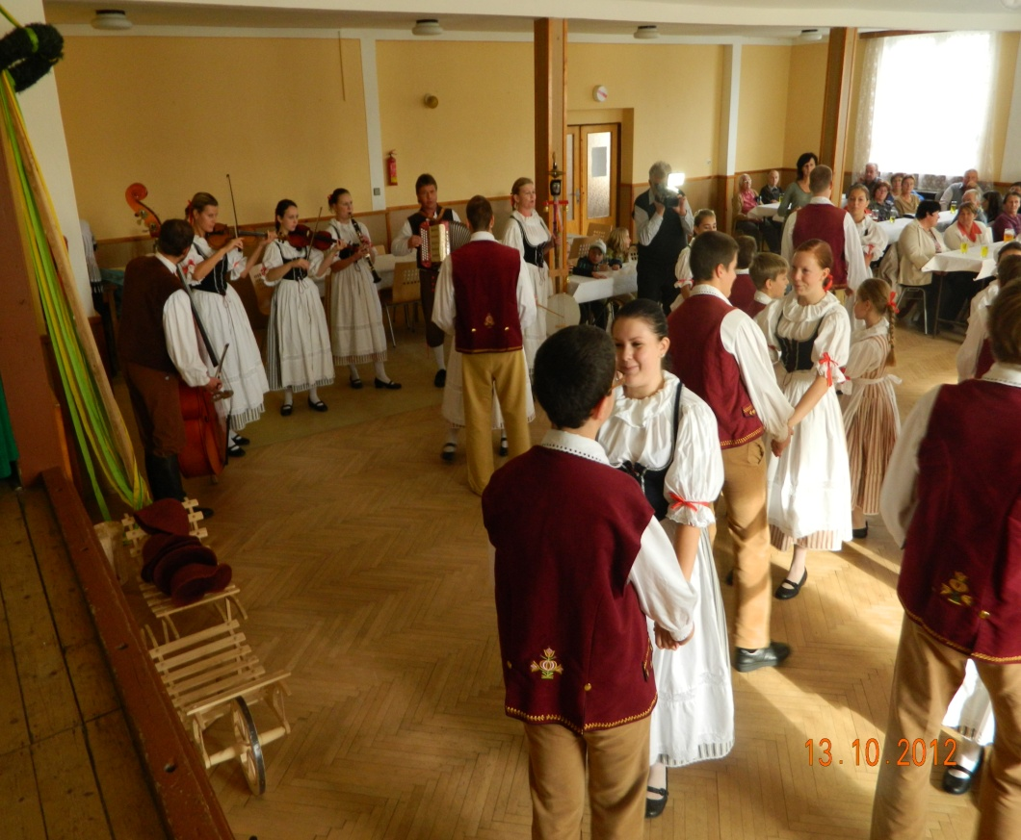

2012

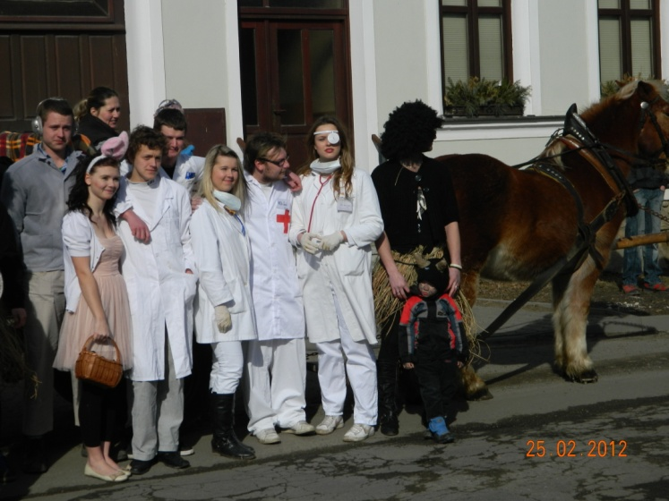

M
A
S
O
P
U
S
T

Dětský den + 10. výročí SK Blatnice

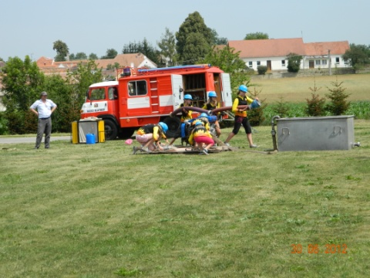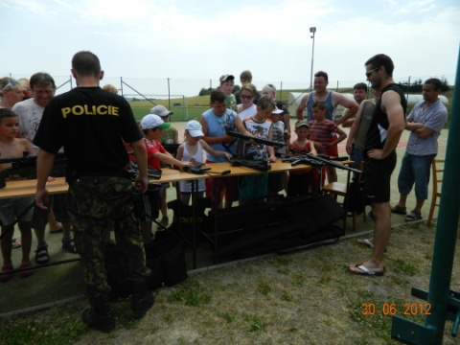

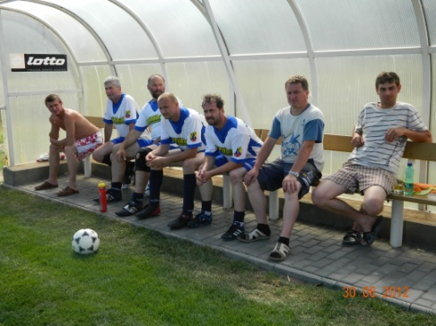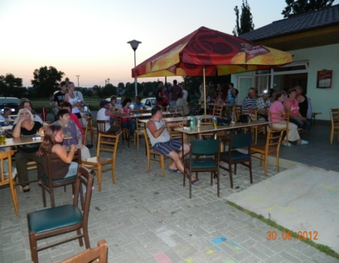
Slovo starosty
Zastupitelstvo naší obce má za sebou druhý rok svého volebního období. O naší činnosti Vás pravidelně informujeme prostřednictvím tohoto zpravodaje, v letošním roce již 17. ročníkem.
To, co se nám podařilo zrealizovat v letošním roce se dočtete v tomto vydání. Každý si můžete udělat obrázek sám. Rok 2012 byl bohatý na kulturní akce, které se podařilo zajistit díky aktivitě a úsilí jak členů zastupitelstva obce, tak i ostatních občanů. Odměnou za starosti spojené se zajištěním všech akcí je následná spokojenost a kladné ohlasy návštěvníků a to jak na masopustním průvodu po obci, na setkání s pelotonem cyklistů jedoucích po cyklostezce z Rakouska do Dalešic po dobu 4 dnů s názvem Klimatour, na dětský den konaný na sportovišti, na rozsvěcení vánočního stromu, na vánoční besídku dětí v KD. Na těchto setkáních se vždy dá zapomenout na běžné starosti, problémy, pracovní povinnosti a lidé tak přijdou na jiné myšlenky, dokážou se pobavit a odreagovat.
V příštím roce nás čeká plánovaná investiční akce zateplení KD a hasičské zbrojnice. Na tyto akce jsme byli úspěšní s žádostí o dotace z Operačního programu životního prostředí osa 1 a osa 2. Nyní nás čeká výběrové řízení na tyto projekty.




Vážení spoluobčané,
dopřejte si v závěru roku přes všechnu práci i trochu zábavy a odpočinku, což také patří k životu. Poslechněte si hudbu, ať rozezní Vaši mysl a pohladí Vás na duši. Nechte se unést neohroženými hrdiny z filmů a knih za hranice všedních dnů. Nastávající večery jsou dlouhé, tak proč si je nezpestřit. Dopřejte si v závěru roku od všeho trochu. Lidé, kteří jsou pořád nespokojení, jsou trochu nešťastní.
Pomalu se blíží Vánoce a konec roku 2012. Proto bych Vám rád jménem svým a členů zastupitelstva obce popřál pohodové, klidné Vánoce a do nového roku 2013 hodně zdraví, štěstí a mnoho splněných přání.
Vladimír Holý, starosta obce
Z jednání zastupitelstva obce v roce 2012


Zastupitelstvo obce je sedmičlenné a schází se vždy druhý pátek v měsíci, v letním čase v 19.00 hod a v zimním čase v 18.00 hod. Zasedání je veřejné a každý z Vás, v případě zájmu, může na toto jednání přijít, vyslechnout si zde všechny informace, podat dotaz, poradit se, mít připomínku nebo nějaký zajímavý podnět. Zasedání zastupitelstva obce se v roce 2011 uskutečnilo 11x, z programu jsou zmíněny nejdůležitější body:

- souhlas s bezúplatným převodem pozemku p.č. 954/35 o výměře 2.623 m² od Kraje Vysočina a p.č. 954/2 o výměře 5.582 m² od paní Maříkové a pana Simandla. Jedná se o bývalý lom u silnice pod Dvorkem po pravé straně směr Hostim.
- schválení odprodeje části obecního pozemku p.č. 1019/9 o výměře 63 m² k zajištění vjezdu do rodinného domu manželů Zdeňka a Ilony Vaštíkových
- bere na vědomí přerušení řízení ve věci Přístavba hasičské zbrojnice z odboru výstavby MěÚ Mor. Budějovice po dobu řešení námitek firmy Obalfrukt s.r.o.
- souhlas s podáním žádosti o dotaci z POVV na oplocení sportovního areálu
- schválení pokácení topolů na obecní cestě za humny od č.p.86 po č.p. 108
- schválení konkurzního řízení na pracovní místo ředitele ZŠ a MŠ Blatnice
- schválení finančního příspěvku 5.000,-Kč pro Diakonii Myslibořice
- bere na vědomí odcizení měděné okapové roury na KD, viník dopaden
- schválení vyrovnaného rozpočtu na rok 2012 ve výši 3.569.000,-Kč
- schválení účetní závěrky a výsledku hospodaření ZŠ a MŠ Blatnice za rok 2011
- schválení závěrečného účtu obce a zprávy o přezkoumání hospodaření obce za rok 2011, a to bez výhrad
- Tříkrálová sbírka v hodnotě 2.980,-Kč byla předána Charitě Třebíč
- schválení podpisu smlouvy a plné moci s advokátem Judr. MgA Michalem Šalomounem k zastoupení ve věci žaloby podané firmou Obalfrukt s.r.o. vedené u okresního soudu v Třebíči
- jmenování sedmičlenné konkurzní komise na obsazení pracovního místa ředitele příspěvkové organizace ZŠ a MŠ Blatnice
- úklid odpadků kolem silnic provedli členové SDH a SK Blatnice dne 14.4.2012 v akci Čistá Vysočina
- schválení finančního příspěvku hokejistům HC Krokodýli v částce 4.000,-Kč na sportovní činnost
- schválení finančního příspěvku SK Blatnice v částce 5.000,-Kč na nákup sportovního oblečení
- schválení finančního příspěvku SDH Blatnice v částce 10.000,-Kč na činnost mladých hasičů spojenou s účastí na soutěžích Okresní ligy mladých hasičů
- schválení darovací smlouvy od Kraje Vysočina na převod pozemku p.č. 1023/13 o výměře 1.999 m². Jedná se o silnici od Chrástových č.p.83 k Libruškovým č.p.101
- schválení dotace z POVV ve výši 107.000,-Kč na oplocení sportovního areálu, podání žádosti na vyřízení územního rozhodnutí o vyjmutí plochy k oplocení z orné půdy na ostatní plochu. Celkové náklady na oplocení od firmy DASPLOT spolu s projektovou dokumentací a poplatky za odnětí zemědělské půdy činily 326.417,60Kč
- schválení Rybářského řádu pro rok 2012 a nákupu ryb v hodnotě 7.000,-Kč
- schválení neinvestiční dotace 17.000,-Kč od mikroregionu Rokytná, která byla použita na Setkání seniorů 13.10.2012. Celkové náklady na tuto akci činily 28.166,-Kč
- schválení prodeje obecního pozemku p.č. 607/21 o výměře 810 m² manželům Lubošovi a Lence Bednářovým, Blatnice 137. Jedná se o zarovnání hranic za jejich zahradou.
- dne 30.4.2012 proběhla kolaudace a převzetí díla na toku Nedvědky, kde došlo k údržbě toku v délce 2.038 m. Akce byla hrazena správcem toku Povodím Moravy.
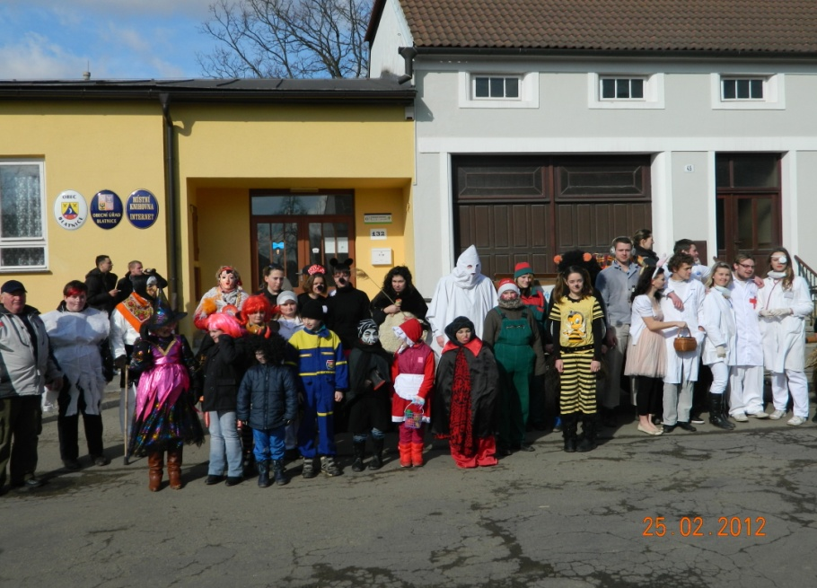
- schválení členství naší obce v místní akční skupině (MAS)
Moravskobudějovicko
- organizační zajištění akce Klimatour na 26.6.2012, kdy k nám zavítal peloton cyklistů s hosty z Rakouska
- příjem dotace na zalesnění nových ploch od SZIF ve výši 176.836,75 Kč
- zajištění svozu nebezpečného odpadu na den 19.7.2012
- zajištění voleb do zastupitelstev krajů a 1/3 Senátu Parlamentu ČR na dny 12. a 13.10.2012 a druhého kola voleb do Senátu na dny 19. a 20.10.2012
- jednání konkurzní komise na obsazení místa ředitele ZŠ a MŠ Blatnice se konalo 23.4.2012, kde byl schválen termín pro uskutečnění konkurzního řízení na den 21.5.2012 se dvěma uchazeči. Na prvním místě se umístila Mgr. Ilona Mikešová s 5 kladnými hlasy, na druhém místě Mgr. Petr Mejzlík se 2 hlasy
- schválení obecně závazné vyhlášky na svoz a uložení odpadu pro rok 2013 podle novely zákona č. 565/1990 Sb. o místních poplatcích. Z této novely vyplývá, že obce musí mít od 1.1.2013 sestavenou novou vyhlášku. Roční náklady na svoz a uložení odpadu v roce 2011 činily 239.843,-Kč dělené počtem obyvatel + chalupářů 378, tj. 634,-Kč na osobu a rok. Od občanů bylo vybráno 164.700,-, schválení OZV č.1/2012, která stanovuje poplatek za komunální odpad na rok 2013 ve výši 500,-Kč na osobu a rok, rozdíl nákladů doplácí obec.
-schválení podepsání dodatku ke smlouvě o nájmu obecních pozemků se spol. Zeas Moravské Budějovice. Jedná se o zvýšení nájemného na 2.000,-Kč/ha s výpovědní lhůtou 7 let. Obec pronajímá 17.4761 ha za roční nájem 34.953,-Kč.
- schválení nákupu nového traktoru zn. Belarus 320.4 včetně pluhu na sníh a rozmetadla na posyp za akční cenu 309.000,-Kč a jednonápravového návěsu za tento traktor v ceně 70.000,-Kč
- schválení prodeje obecního pozemku p.č. 1025/2 o výměře 35 m² Monice Komlóšiové, Blatnice č.p. 86. Jedná se o rozšíření zahrady okolo stavení.
- schválení nákupu nových žárovek LED na osvětlení vánočního stromu
- seznámení s dopisem od VAS Třebíč ohledně velkých ztrát ve vodovodních řádech při zásobování obyvatel i firem. Při zjištění odběru načerno stanoví velké postihy.
- schválení jednání s paní Hrozníčkovou M. o koupi stodoly, kterou máme v nájmu, z důvodu opravy střechy.

Na závěr bych chtěl poděkovat všem, kteří přiložili ruku k dílu, když bylo potřeba, ať už při úklidu sněhové nadílky, zdobení vánočního stromu a dalších aktivitách. Poděkování patří i členům zastupitelstva obce za spolupráci při řešení problémů.
Zastupitelstvo obce Vám přeje klidné a spokojené prožití vánočních svátků, pevné zdraví, osobní i pracovní úspěchy v novém roce.
Vladimír Holý, starosta obce.

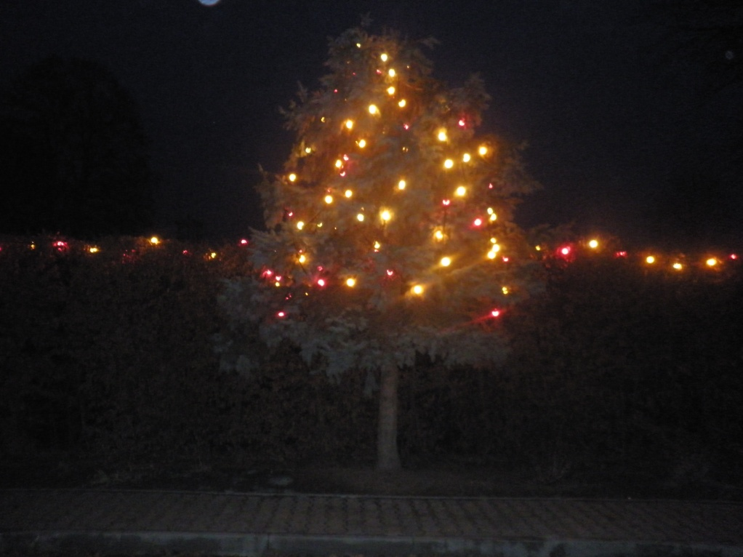
Za obec krásnější
VPP v akci
Od května 2012 se podařilo pro naši obec získat dotaci od Úřadu práce na čtyři pracovní místa pro nezaměstnané občany formou veřejně prospěšných prací. Na tyto čtyři pracovní místa získává naše obec měsíčně celkem 32.000,-Kč. Dnem 3. května pracovníci obce Marie Dvořáková, Šárka Velebová, Milan Vydra a Ján Závacký nastartovali sekačky, křovinořezy, malotraktory a pustili se do sekání trávy, kompletní údržby sportoviště včetně zalévání a údržby trávníku na fotbalovém hřišti. Nejvíce času jim zabralo odplevelení nově zalesněných pozemků na Starém hřišti a Smržovém kopci, jejich oplocení a nátěr stromků proti okusu zvěří.
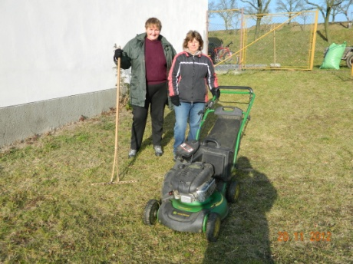
Ještě před nástupem zaměstnanců bylo potřeba provést množství jarních prací, které jsme museli provádět svépomocí. Již v březnu bylo nutné prořezat trávník na fotbalovém hřišti, přihnojit jej a následně zalévat. Při těchto pracích panu Trnkovi pomáhal pan Mandát.
Po nástupu zaměstnanců již tyto práce obstarávali oni a nejen to. Bylo nutné okopat a sestříhat naše parčíky, upravit dětské hřiště, průběžně bylo třeba vysekávat trávu na veřejných prostranstvích, mnohdy se seklo i na vlastních pozemcích občanů, což v příštím roce z časových i finančních důvodů již nebude možné. Zaměstnanci obce budou vyžínat trávu pouze na obecních pozemcích.
S nástupem prázdnin bylo třeba provést údržbu vnitřních i venkovních prostor ZŠ a MŠ. Ženy provedly úklid kolem budovy školy a dětského hřiště na školní zahradě, muži zase zednické úpravy, bylo také potřeba opravit dětem houpačku, vyspravit domeček na zahradě, protože na všem dřevěném vybavení již zapracoval zub času a paní ředitelka s pedagogickými spolupracovníky zajistila generální úklid všech místností uvnitř budovy, jaké tato škola nepamatuje. 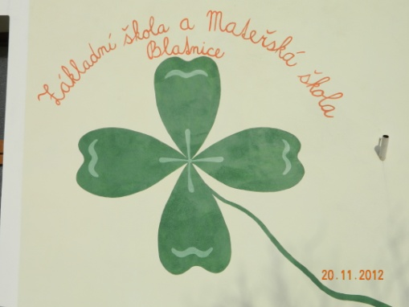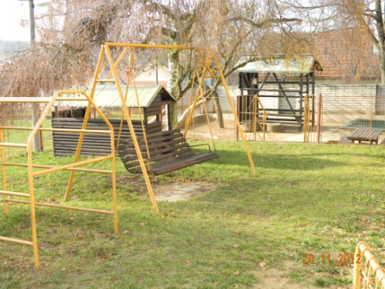
Začátkem prázdnin pořádal SK Blatnice dětský den a desetileté výročí SK Blatnice. I při této akci naši zaměstnanci pomáhali s údržbou areálu a prostor kolem hřiště.
V září, v předposvícenském čase opět pečlivě vysekali a zametli všechny veřejné prostory. 13. října se u nás uskutečnilo první Setkání se seniory. Naši zaměstnanci uklidili a připravili kulturní dům a následně pomáhali i při obsluze našich seniorů. Po akci se postarali o následný úklid kulturního domu.
V polovině října jsme se dozvěděli, že zalesněné prostory Staré hřiště a Smržův kopec musí být do konce října oploceny, jinak by mohlo dojít ke krácení dotace se SZIF na zalesnění těchto pozemků. Byl to šibeniční termín. Na oplocení se muselo nachystat asi 260 sloupků, ty se musely zatlouct do země a natáhnout pletivo. Naši zaměstnanci pracovali na mimořádné směně i v sobotu za velmi nepříznivého deštivého počasí. Z časových důvodů nám pomohli i dva naši občané – důchodci. 31. října při osobní kontrole už mohl úředník ze SZIF jen konstatovat, že je vše v pořádku a nevěřícně přitom kroutil hlavou. Dílo se zdařilo a dotace nebude krácena.
V měsíci listopadu zaměstnanci nastoupili na ošetření lesních stromků proti okusu zvěře v obecních lesích. Další práce se prováděly v Mátlovém boroví, upravoval se terén pro sázení stromků v jarních měsících a také se připravoval chodníček k zastávce autobusů. Ještě jsme museli prosázet lesní stromky na nově zalesněných pozemcích. Koncem listopadu se provedla příprava hřiště na zimu. To znamená prořezání trávy a přihnojení.
Také bylo potřeba připravit vánoční výzdobu v obci. 7. prosince se konalo slavnostní rozsvícení vánočního stromu s kulturním vystoupením našich školáků, dokonce přišel i Mikuláš. Na akci nechybělo již tradiční občerstvení v podobě svařáku a teplého čaje.
Pracovní smlouva našich zaměstnanců byla sjednána do 30.11.2012. Jejich zásluhou se stala naše obec uklizenou a udržovanou. Za přístup k daným úkolům jim patří poděkování. Velké díky patří i místostarostovi obce Stanislavu Trnkovi, který tyto pracovníky řídil a zabezpečoval vše potřebné jak materiálně, tak i fyzicky.
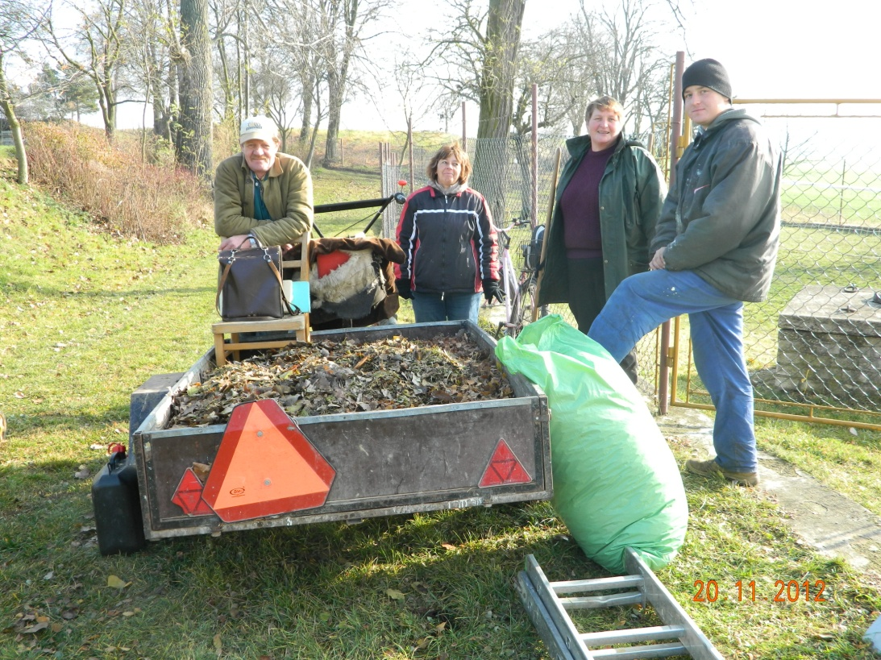

KLIMATOUR

V úterý dne 26.6. dorazila do Obce Blatnice štafeta eko-cyklistů.
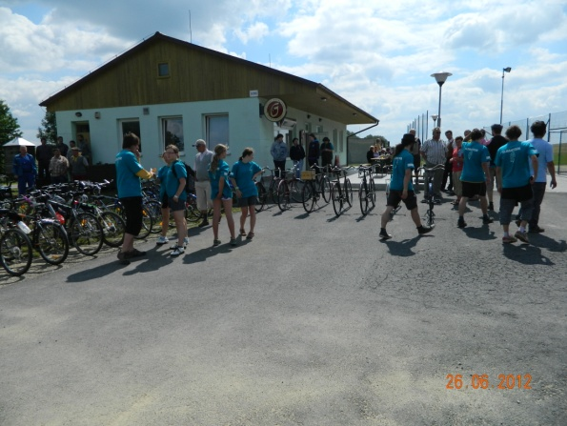
Ačkoliv štafeta vyrazila již v neděli 24.6. z rakouské obce Drosendorf, nebyly na žádném z účastníků vidět známky únavy. Dle slov zástupce Krajského úřadu Kraje Vysočina Petra Holého, byli všichni účastníci při ranním startu posíleni při snídani s místostarostou Města Moravské Budějovice, i když v Lažínkách již někteří část své energie vyplýtvali při jízdě na indiánských koních plemene Apaloosa.
Do Blatnice dorazilo celkem 21 cyklistů, kteří se skládali převážně ze zástupců krajského úřadu, Klubu českých turistů a zástupců organizace, která zajišťovala kulturní program s dětmi. Naproti jim přijel spolek Velocipedistů s historickými koly z Jaroměřic nad Rokytnou.
Při přivítání si podali ruce starosta obce Blatnice Vladimír Holý a zástupce Dolnorakouské zemské vlády Karl Trischler. Zástupce Dolního Rakouska vysvětlil důležitost myšlenky využívání alternativních způsobů dopravy a zároveň poukázal na to, že v Rakousku se po třinácti letech pořádání této štafety již zapojují obce ze všech spolkových zemí dobrovolně s vlastním programem. Starosta přivítal jak cyklisty tak místní, kterých se sešlo více jak 80. Návštěvníkům obce připomněl významná data z historie obce a upozornil na významné kulturní památky. Obec se mimo jiné může pochlubit i řadou realizovaných projektů, jako je např. vybudování fotbalového a tenisového hřiště s kabinami, modernizace dětského hřiště s dřevěnými prvky, založení parčíku s lavičkami pro odpočinek obyvatelů a vybudování úseku cyklostezky Jihlava – Raabs spojující obci s přilehlými Jaroměřicemi.
Poté se přítomné děti zapojily do řady her o zajímavé ceny, které si cyklisté sebou přivezli. Pro všechny bylo zajištěno občerstvení v místním pohostinství. Počasí účastníkům přálo, a tak byli všichni spokojeni. Po hodinové zastávce pokračoval peloton spolu se zástupci obce Blatnice na další zastávku – koupaliště v Jaroměřicích nad Rokytnou.
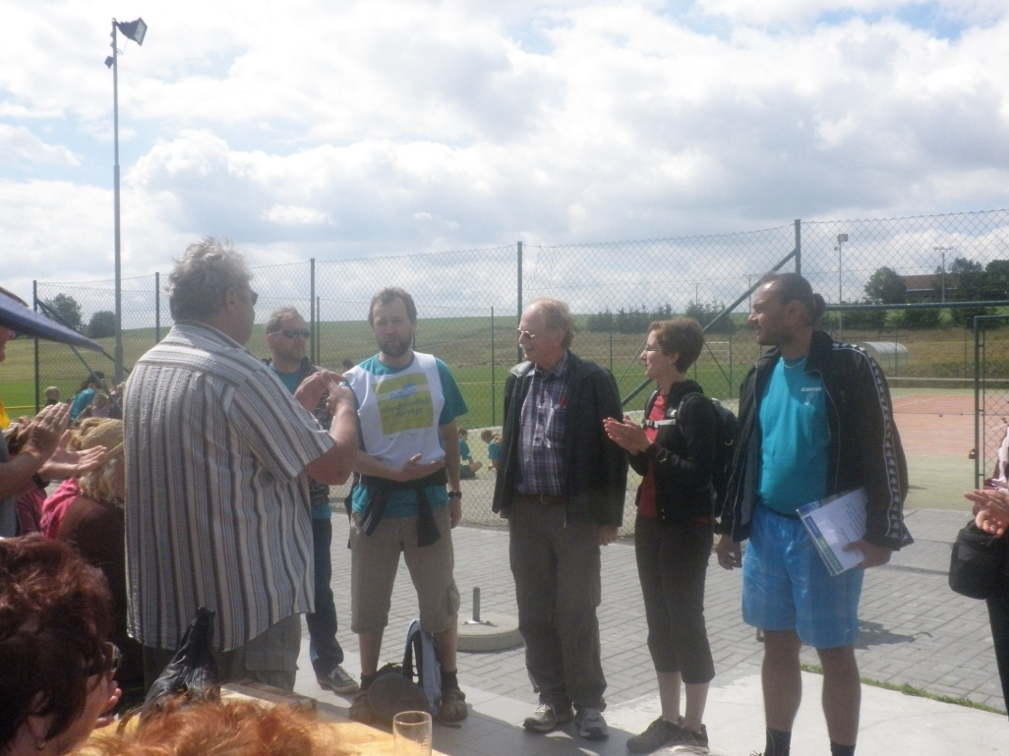
Některým z obyvatel se akce tak zalíbila, že v účasti pokračovali až do konce štafety. Byli jimi místostarosta obce Stanislav Trnka s manželkou a paní Růžena Doležalová, kteří se s pořadateli štafety rozloučili až na poslední zastávce v pivovaru v Dalešicích dne 27.6. v odpoledních hodinách.
Vladimír Holý, starosta obce
SETKÁNÍ SENIORŮ

V sobotu 13.10.2012 se uskutečnilo v sále KD v Blatnici setkání důchodců z naší obce. Starosta obce přivítal přítomné a připomněl jim, jak čas rychle uplynul, co všechno se změnilo, jaké pokroky nastaly v současném životě. Dále přivítal folklórní soubor Okřešánek z Okříšek pod vedením Mgr. Ilony Mikešové, ředitelky naší ZŠ a MŠ. Jejich vystoupení se všem velice líbilo.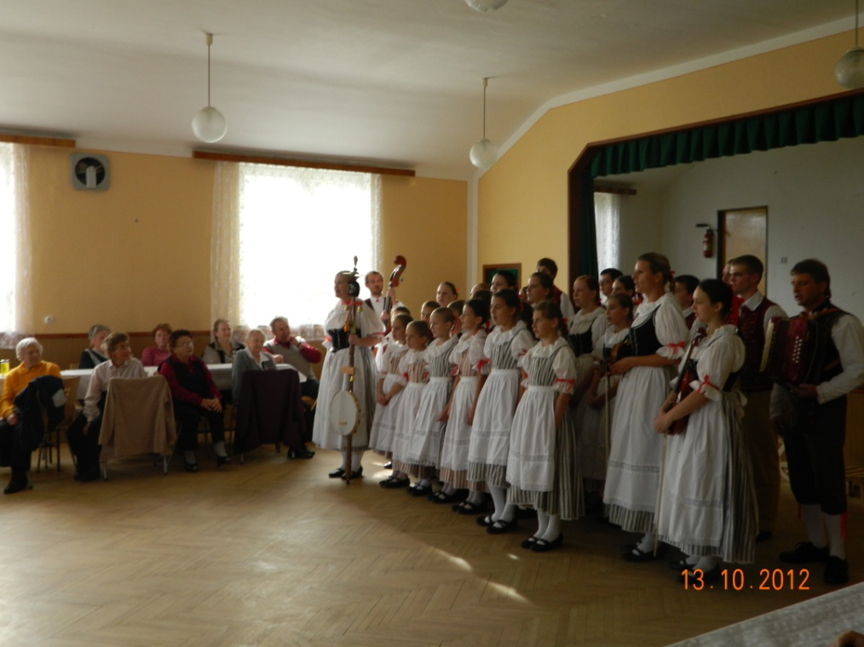
Program pokračoval hudebním vystoupením p. M. Čecha z Lipníku s doprovodným pásmem písniček a anekdot. Při akci bylo podáváno občerstvení, přítomní si zazpívali i zatančili. Setkání se zúčastnilo 75 důchodců. Celou akci zdokumentoval p. Libor Smejkal z Velkého Meziříčí. Kdo z občanů by si chtěl koupit DVD, které má stopáž 76 minut v ceně 120,-Kč, nechť se přihlásí v kanceláři OÚ.
Na tomto setkání jsme také vyzvali občany, zda vlastní starší fotografie, které by nám zapůjčili pro vydání almanachu obce při setkání rodáků.
Poděkování patří všem, kteří se podíleli na zajištění této akce i mikroregionu Rokytná a skupině ČEZ za finanční podporu.
Co všechno se změnilo, jaké pokroky nastaly, Vám poodhalí tento rozhovor babičky s vnukem.

BABI…KOLIK TI JE VLASTNĚ LET?

Jednou večer si babička s vnukem povídala o současném životě: Najednou se vnuk zeptá babičky:“Babi, kolik vlastně ti je let?“
Babička odpovídá: „Nech mě chvíli přemýšlet..!! Narodila jsem se před televizí, kopírkou, kontaktními čočkami, antikoncepčními pilulkami. Nebyly policejní radary, kreditní karty, laserové paprsky.
Ještě nevynalezli klimatizaci, ani sušičky, oblečení se vypralo a pověsilo na čerstvý vzduch, aby uschlo.
Člověk nebyl na Měsíci, neexistovala trysková letadla. Vdala jsem se za tvého dědečka, žili jsme spolu, v každé rodině byla matka a otec. Muži nenosili náušnice. Narodila jsem se před počítači a skupinovou terapií. Lidé nechodili na preventivní prohlídky, nýbrž je lékař dle potřeby posílal na krev a moč.
Dokud mi nebylo 18 let, oslovovala jsem každého muže „Pane“ a ženu „Paní“ nebo „Slečno“. Když v té době žena nastoupila do tramvaje nebo autobusu, děti a mladí lidé spěchali, aby jí uvolnili místo. Pokud byla těhotná, doprovázeli ji k sedadlu. Na schodech se ženám přenechávala strana u zábradlí, nastupovaly do výtahu jako první. Muži nikdy nezdravili ženu, aniž by přitom vstali, pokud v okamžiku, když vstoupila, seděli. Vstávali od stolu pokaždé, když vstala žena, i kdyby to bylo pouze na okamžik. Muži nám otevírali dveře a pomáhali při odkládání kabátů.
Dívky znamenaly pro svou rodinu čest. Náš život se řídil střízlivým uvažováním, úctou ke starším lidem, chováním dle zákona, naplňovalo ho plodné soužití s ostatními a odpovědná svoboda. Učili nás rozlišovat dobré a špatné.
Neznali jsme bezdrátové telefony, nemluvě o mobilech. Neposlouchali jsme stereo nahrávky, FM rádio, kazety, CD, DVD a neměli jsme elektronické psací stroje, počítače, notebooky. Notebook znamenalo sešit. Hodinky jsme natahovali každý den. Nic nebylo digitální, ani hodinky, domácí spotřebiče neměly světelné displeje.
Když už mluvíme o strojích, nebyly ani bankomaty, mikrovlnné trouby, budíky s rádiem. Nemluvě o videorekordérech a videokamerách apod…Neexistovaly digitální ani barevné fotografie, jen černobílé, a na jejich vyvolání se čekalo nejméně tři dny.
Made in Korea či vyrobeno v Číně nebo v Thajsku ani neexistovalo. Neslyšeli jsme o „Pizze“, MC Donaldu nebo o instantní kávě.
V obchodě bylo možné koupit něco za 25 až 50 haléřů. Zmrzlina, jízdenka nebo osvěžující nápoj stál 70 haléřů. V mé době byla tráva něčím, co jsme KOSILI, ne kouřili!
TEĎ MI ŘEKNI, KOLIK SI MYSLÍŠ, ŽE JE MI LET.“
„ACH, BABI…VÍCE NEŽ 200!“ odpověděl vnuk.
„NE, MILÁČKU, POUZE ŠEDESÁT!!!“

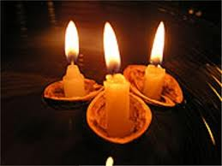
Obecní lesy

Rok 2012 v blatnických lesích začal, tak jak v předešlých letech, vyhledáváním odumírajících stromů napadených kůrovcem. Celý tento rok můžeme směle hodnotit jako srážkově podprůměrný s vysokým počtem tropických dnů. Tyto skutečnosti, společně s dlouhotrvajícím špatným zdravotním stavem smrkových porostů, stojí za mírně zvýšenou kůrovcovou těžbou. Smrk je totiž vysokohorskou dřevinou vyžadující poměrně velký každoroční srážkový úhrn s vysokou procentuální vlhkostí vzduchu. Naši předkové, vědomi si technického užití smrkového dříví a poměrně vysoké tolerance proti abiotickým činitelům, smrk vysazovali masivně do všech poloh, přestože nepatří do přirozené skladby zdejších původních lesů. Proto se v obecních lesích snažíme postupně upravit monokulturní smrk ve prospěch druhově pestřejší skladby dřevin s vysokým podílem listnáčů. Abychom co nejdéle udrželi dědictví smrkových porostů do mýtní zralosti, provedli jsme početní navýšení preventivních a obranných opatření proti rozvoji kůrovců. Do všech ohrožených porostů jsme instalovali větší počet lapačů s feromony. Veškeré kůrovcem napadené dříví jsme následně včas vytěžili a chemicky asanovali. Celkem nahodilou těžbou bylo vytěženo 120,07 m3, za toto dříví jsme získali 158.291,- Kč a uhradili 26.609,- za těžbu a přiblížení. Při jarním a podzimním sázení bylo celkově vysázeno 2820 sazenic v hodnotě 22.800,-Kč, všechny jako vylepšení do již existujících mladých kultur. Tyto zalesněné paseky byly několikrát vyžnuty, byla opakovaně provedena ochrana proti hlodavcům, ochrana proti škodám zvěří.
V letošním roce, tak jak v roce předešlém, jsme opět prováděli ne zcela běžným způsobem ožínání v lesích Smržák, Štěrkoviště i staré hřiště. Vše bylo podřízeno ochraně proti přílišnému osvitu sazenic v době vysokého výparu a při nedostatku vodních srážek. Neusazené bahnité podloží a expozice těchto lesních pozemků vyžadují odlišný způsob provádění pěstebních prací a velkou trpělivost. Na samotném konci roku se zdá, že zvolená technologie byla správná a vysoké procento životaschopných sazenic tak přečkalo další složitý rok. Završením těchto prací pak bylo dooplocení zbývajících ploch.
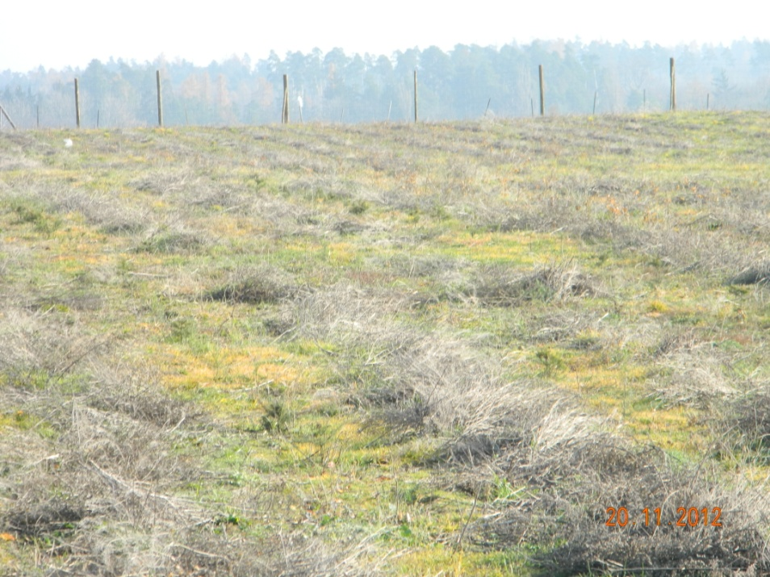

Také bychom chtěli upozornit občany, že se zvyšují krádeže dříví a vánočních stromků v obecních lesích. Případní zájemci o palivové dříví musí nejprve získat povolení obecního úřadu, což se mnohdy neděje.
Závěrem si dovolím všem zúčastněným poděkovat za jejich odvedenou práci a trpělivost, protože bez potu a mozolů ještě žádný les nevyrostl.
Lesu zdar!
Ing. René Doležal,výkonný odborný lesní hospodář

Co se dělo ve škole v roce 2012

Milé maminky, tatínkové, babičky i dědečkové a všichni ostatní, kteří si čtete tyto řádky. Čas vánoční se rychle blíží, přichází čas rozjímání, přichází čas, kdy člověk přemýšlí, co v průběhu roku zažil, co se mu povedlo, co naopak zase ne. Je to doba, kdy si člověk dává předsevzetí, že v tom novém roce to bude jiné, lepší…
Nebudeme ale předbíhat a nejdříve se trošku ohlédneme zpátky, co se v tom roce 2012 ve škole všechno událo…

V letošním roce 2012 došlo v naší škole k velkým změnám. Školní rok 2011/2012 ale proběhl ještě „po starém“.
Ředitelem Základní školy a Mateřské školy Blatnice byl pan Petr Mejzlík. Učitelkou v základní škole byla paní Mgr. Alena Hoskovcová, vychovatelkou ve školní družině paní Jana Kratochvílová. V prvním pololetí pracovaly jako učitelky mateřské školy paní Dana Zemánková a paní Lenka Nykrmajerová.
Od druhého pololetí vystřídala paní učitelku Zemánkovou paní Renata Kračmarová.
V průběhu školního roku navštívily děti několikrát divadlo, případně zhlédly divadélko přímo v mateřské škole. Školu také navštívil pan Hořák se svými zvířaty. Děti měly kromě jiného možnost pomazlit se s hadem. Děti ze základní školy absolvovaly plavecký výcvik, dále dopravní výchovu včetně návštěvy dopravního hřiště. V dopravní soutěži mladých cyklistů obsadilo družstvo z naší školy v letošním roce první místo. Škola se také zúčastnila atletické olympiády malotřídních škol, kde získala několik medailí z různých disciplín.
Školní výlet na konci školního roku se uskutečnil na zámku v Jaroměřicích, kde děti opět zhlédly zajímavou pohádku.
V červnu proběhlo spaní ve škole a také besídka pro rodiče.
Ve školním roce 2011/2012 byl na škole zahájen projekt EU peníze do škol. Díky němu získala škola částku 219 770 Kč. Cílem projektu je hlavně podpora materiálního vybavení, vytváření pracovních listů a výuka dětí na počítačích s novými výukovými materiály. Také podpora vyučujících v jejich sebevzdělávání – rozšíření jejich dosavadních znalostí a dovedností týkajících se mnoha oblastí.
A nyní k těm změnám…
V květnu 2012 proběhl konkurz na místo ředitele Základní školy a Mateřské školy Blatnice. Pan ředitel Petr Mejzlík sice obhajoval svoji funkci, ale neobhájil. Konkurz vyhrála Mgr. Ilona Mikešová, která byla zastupitelstvem Blatnice jmenována do funkce ředitelky školy.

Od 1.8.2012 je tedy ředitelkou školy Mgr. Ilona Mikešová.
V základní škole vyučují paní Mgr. Alena Hoskovcová a paní Lenka Nykrmajerová. Vychovatelkou ve školní družině je paní Renata Kračmarová. Učitelkami v mateřské škole jsou paní Lenka Nykrmajerová a paní Renata Kračmarová. Místo školnice zastává nadále paní Věra Nechvátalová.
V základní škole je nyní 18 žáků. V mateřské škole bohužel pouze 12 dětí, což znamená velký problém při přidělování finančních prostředků ze státního rozpočtu. Kapacita je 20 dětí a je v zájmu organizace, aby tato kapacita byla naplněna. Budeme doufat, že do budoucna tomu tak bude, stejně jako budeme doufat, že nám naši předškoláci nebudou utíkat do první třídy do jiné školy.
S novým vedením přišly velké změny, které lze spatřit již na první pohled. V srpnu proběhl velký úklid všech prostor, nevhodné staré pomůcky včetně nevyhovujícího starého nábytku byly vyřazeny. Změnil se estetický vzhled celé školy, prostředí je útulnější.

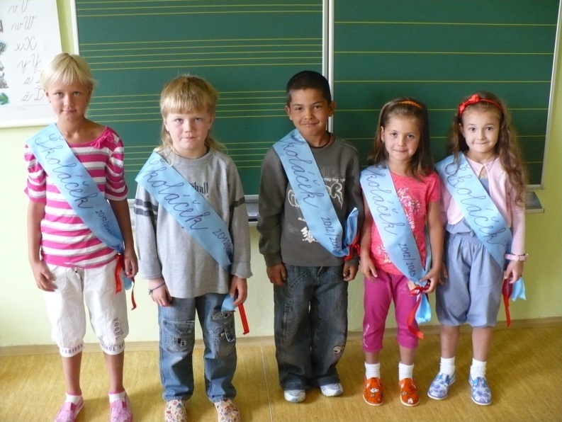

NAŠI PRVŇÁČCI
VE ŠKOLNÍM ROCE
2012/2013

V mateřské škole byly pořízeny nové šatní skříňky, prostor příchozí chodby se proměnil v útulnou místnost, kde se nyní prezentují výrobky dětí k jednotlivým projektům. Předškoláci dostali nové židličky, byla pořízena nová skříň na ukládání lůžkovin. Děti mají nová povlečení na své postýlky.

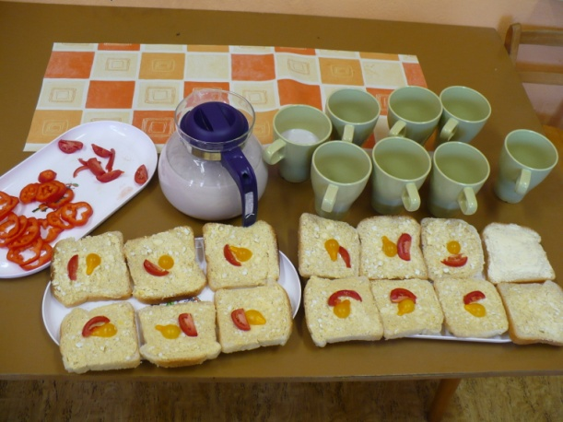
V prostorách mateřské školy byla díky spolupráci s panem starostou Holým vybudována malá jídelna, neboť až do této doby žáci základní školy obědvali na školních lavicích přímo ve třídě. Bylo zakoupeno nové nádobí. Nyní je kultura stolování samozřejmě lepší. V mateřské škole jsou navíc zavedeny dopolední přesnídávky a odpolední svačinky, tak jako v každé jiné mateřské škole, takže si je už nemusí děti nosit s sebou v batůžkách.

Také v prostorách základní školy došlo k velkým změnám.
Starý sklad pomůcek, který zároveň sloužil i jako počítačová učebna, se proměnil na ředitelnu, z bývalé ředitelny se stal sklad na pomůcky. Návštěvy, které nyní přicházejí do ředitelny, se určitě cítí příjemněji. Šatna i chodba v části základní školy byly vymalované veselými dětskými motivy, takže se žáci již při příchodu do školy cítí uvolněně, moc se jim nová vizáž školy líbí. Na budově školy se objevil ČTYŘLÍSTEK jako symbol naší školy.
Základním koncepčním záměrem naší školy je spolupráce školy s rodinou, zaměření na přírodu a lidové tradice. Proto tedy čtyři lístky:
ŠKOLA – RODINA – TRADICE – PŘÍRODA.
K dalším změnám patří zavedení počítačových i relaxačních koutků v každé třídě. Byly pořízeny sedací vaky, počítačové stoly i židle. Výdaje na všechny změny byly nemalé a patří velký dík zřizovateli – Obci Blatnice za finanční podporu.
S těmito zásadními změnami, jež jsou na první pohled vidět, došlo také ke změnám jiným a to v oblasti výchovně - vzdělávacího procesu.
Důraz je kladen na úzkou spolupráci mezi mateřskou školou a základní školou.
Obě zařízení spolupracují v měsíčních projektech, které jsou předem určeny pro celý školní rok. Všechny akce, které již proběhly či proběhnou, jsou naplánované pro žáky základní školy a zároveň pro děti mateřské školy. Malé děti tak získají dobrý pocit, že mají ve škole kamarády, kteří si s nimi hrají, kteří jim pomáhají. Jedná se zároveň o prevenci sociálně - patologických jevů, prevenci proti případné šikaně. Zlepšila se příprava předškolních dětí na povinnou školní docházku. Děti se každý den věnují grafomotorickým cvikům a jiným úkolům. Všechny děti mají zavedená svá portfolia, kam si budou v průběhu celého školního roku zakládat své výtvory a pracovní listy.
V mateřské škole probíhá jednou týdně kroužek anglického jazyka pod vedením paní ředitelky Mgr. Ilony Mikešové. Děti tak ztratí obavu ze školy, svého vyučujícího v první třídě již budou znát. Seznámení s anglickým jazykem formou různých her, říkanek a písniček jim pomůže odbourat strach z něčeho nového, až se budou muset anglický jazyk ve škole povinně učit.
Mimochodem anglický jazyk je nově zaveden jako povinný předmět již od první třídy. Jelikož je výuka cizího jazyka povinná až od třetího ročníku, je vyučování anglického jazyka pro žáky v prvních dvou ročnících spíš zábava formou her, písniček a říkadel. K osvojování slovní zásoby a seznamování se základními frázemi však samozřejmě dochází a žáci budou dobře připraveni na povinnou výuku anglického jazyka ve třetím ročníku.
Co se týká dalších změn ohledně výuky, do obou tříd byly zavedeny počítače, tudíž je výuka na počítačích nyní pravidelně využívána při vyučování. Také se do výuky pravidelně zapojuje práce na interaktivní tabuli. Výuka je tak pro děti zajímavější. Důležitou motivací pro všechny žáky základní školy i pro děti mateřské školy je cesta na tajuplný ostrov a získávání pokladů po celý školní rok.
Když se něco povede, když vyhrají soutěž, když splní dobře úkol od paní učitelky, když ……. tak přibude další drahokam do truhličky. Jedná se o opravdu silnou vnitřní motivaci, která je pro děti ze všeho nejdůležitější.
Základem vyučovacího procesu je vedení vlastního portfolia. Jedná se o desky, kam si žáci zakládají své práce. Rodičům jsou kdykoliv k nahlédnutí.
Další změnou je zavedení vlastního hodnocení u dětí, kdy jsou děti vedeny k tomu, aby se zamyslely nad tím, co se naučily, aby dokázaly zhodnotit, zda se jim daří či ne, aby dokázaly adekvátně posoudit své chování.
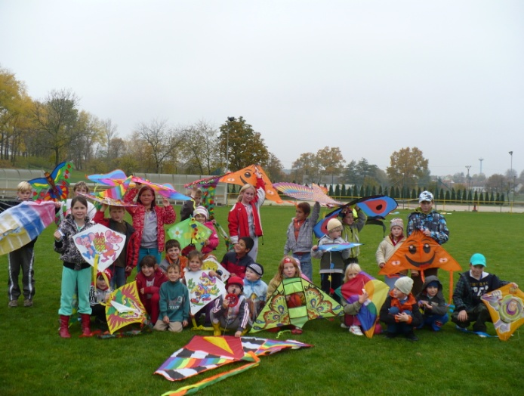
Důležitým prvkem v motivaci dětí jsou měsíční projekty. V září jsme měli projekt „Hurá do školy/školky“. V rámci tohoto projektu jsme se hlavně všichni seznamovali, domlouvali si tzv. třídní desatero neboli pravidla chování. Děti ze základní školy navštívili divadlo v Třebíči s názvem Vodnická pohádka.

Říjnový projekt nesl název „Podzim čaruje“. Ve výtvarné výchově i pracovních činnostech byly všechny aktivity zaměřeny na toto téma. V rámci projektu proběhl „Odlet broučků“, spojený s komunitními dílničkami s rodiči a prarodiči, dále pak „Jablíčkový den“ a „Dráčkový den“ spojený s „Drakiádou“.
Do školy zavítal také kouzelník. Říjnový projekt byl zakončen halloweenskými dílničkami, kdy pracovali všichni žáci ve smíšených družstvech po celé dopoledne.
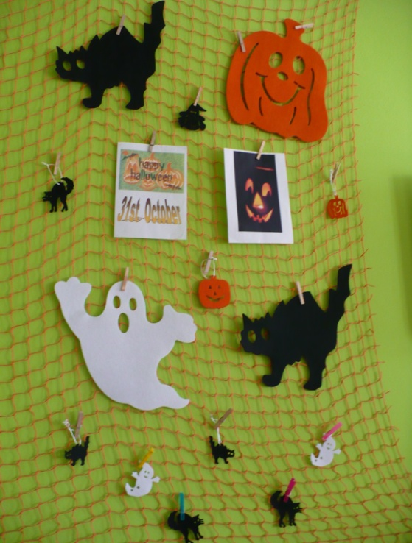
Listopad byl cestou „Z pohádky do pohádky“. Žáci vymýšleli vlastní pohádky, ilustrovali známé pohádky, učili se reprodukovat přečtenou pohádku, také se věnovali dramatizaci pohádek, zamýšleli se nad dobrem a zlem, nad kladnými a zápornými vlastnostmi. Začátkem měsíce proběhla pro školáky dopravní výchova, koncem měsíce navštívily všechny děti ze základní i mateřské školy hudební pořad Pavla Nováka v Moravských Budějovicích.
29.11. proběhly adventní dílničky pro děti i jejich rodiče, kde si každý mohl při vánoční atmosféře vyrobit nějakou tu vánoční dekoraci.
Prosinec je samozřejmě zaměřen na lidové tradice spojené s nejkrásnějšími svátky v roce – s Vánocemi. V prosinci proběhly dvě školní akce pro veřejnost – čertovské rejdování spojené se zpíváním koled u vánočního stromu a vánoční besídka v kulturním domě. Při besídce představily svoji činnost nové zájmové kroužky na škole – folklórní kroužek a dramatický kroužek. Kromě těchto dvou kroužků funguje na škole ještě kroužek sportovní, kroužek „Šikulka“ – výtvarný a rukodělný, dále pak kroužek flétnička.
Na Mikuláše se děti proměnily v malé čertíky, blatnická škola se proměnila na školu čertovskou. Čertovské dopoledne si děti jaksepatří užily. Nechyběla samozřejmě ani návštěva samotného Mikuláše. Před odchodem na vánoční prázdniny si děti užijí ještě školní besídky, kdy si pod vánočním stromkem rozdají dárečky, ochutnají vánoční cukroví, vyrobí svícínek.
A pak hurá na prázdniny!!!
Vždyť jsou Vánoce!!!

Všem občanům Blatnice přeji pokojné svátky vánoční a v novém roce 2013 hlavně zdravíčko, trochu toho štěstíčka a mnoho splněných přání!!!

A co popřát úplně nakonec….?

Naší malé školičce přeji, ať je co nejplnější spokojených dětí se šťastnýma rozesmátýma očima!!!


Mgr. Ilona Mikešová, ředitelka školy
Z činnosti SDH Blatnice


Vážení spoluobčané, rok 2012 je téměř za námi, proto bych vás chtěl seznámit s činností SDH.

Rád sděluji, že v katastru naší obce nedošlo od uplynulého roku k žádnému požáru.
Letos bych chtěl vyzdvihnout hlavně činnost mladých hasičů, kteří velmi dobře reprezentovali náš sbor. Pravidelně se zúčastňovali závodů Okresní ligy mladých hasičů a jiných pohárových soutěží, dokonce se naše mladé hasičky zúčastnily i několika závodů v kategorii žen. Naši mladí hasiči dosahovali pod vedením pana Víta Doležala krásných výsledků. Celkově se blatnický tým umístil na 11. místě z 33 družstev.
Bohužel ani letos se nám nepodařilo sestavit družstvo mužů.
Z pořadatelských činností: v tomto roce jsme organizovali Masopust. Stejně jako vloni se akce dočkala velkého úspěchu.
Hasičská zbrojnice byla vybavena novými vraty, kterých jste si určitě všimli. Doufejme, že ta zůstanou pro příští rok zavřená a nebude potřeba vyjíždět k žádnému zásahu.

Výroční valná hromada sboru se bude konat 22. prosince 2012 v 18.00 hod v hasičské zbrojnici.

Závěrem bych vám chtěl popřát klidné a spokojené prožití vánočních svátků, hodně zdraví a štěstí v nastávajícím roce 2013.

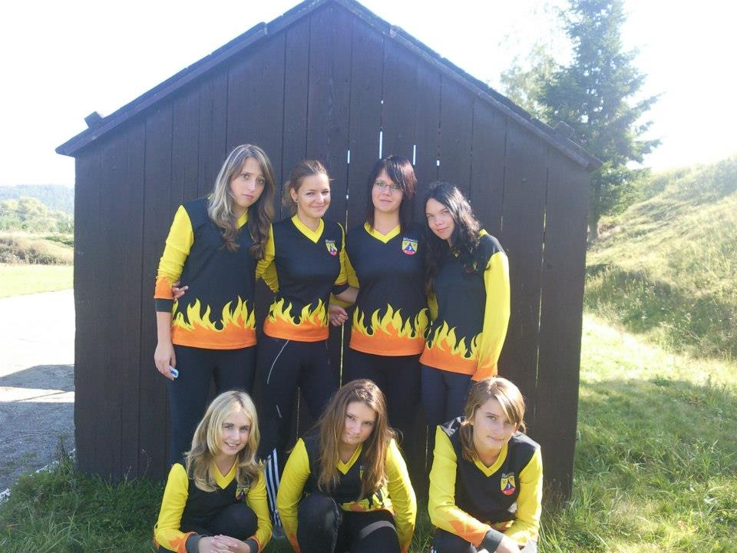

Miloš Salák, starosta SDH

Zprávy ze zeleného trávníku o činnosti sportovního klubu

Blíží se konec roku a s ním nastává čas hodnocení naší celoroční činnosti.

Muži A
Jarní část sezóny 2011-2012 jsme zahájili oslabeni o Jiřího a Michala Trnky, kteří byli puštěni na hostování do vyšších soutěží. Cílem bylo udržet se v popředí tabulky. Přes toto oslabení se jarní část vydařila a až do posledního kola jsme bojovali o postup. V závěru sezóny nám však došly síly a projevila se i malá šíře kádru. Zraněného Michala Foltýna a Davida Pokorného neměl kdo adekvátně nahradit, a tak jsme nakonec skončili na 4. místě. Postup nám opět protekl mezi prsty, ale s odstupem času lze sezónu považovat za úspěšnou.
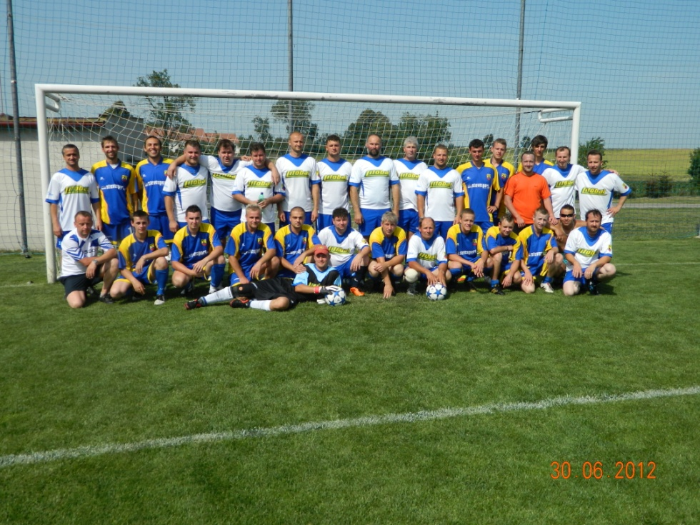
Do podzimu jsme vstoupili s novým trenérem – Markem Ludvíkem a s cílem atakovat přední příčky tabulky. Kádr byl posílen, na hostování přišli Tomáš Brabenec, Jiří Holík a do sestavy se po zranění vrátil Tomáš Šabatka. Příprava se výsledkově moc nepovedla a zvlášť vysoké porážky od Starče a Hostima byli vážným varováním. Ke zlepšení nedošlo, ani v prvním mistrovském zápase doma proti Rudíkovu. Po 30 minutách byl stav 3-0 pro Rudíkov a bylo v podstatě po zápase. V druhé půli přidal Rudíkov ještě 2 branky a od většího přídělu nás zachránil gólman Holík. Poté se podařilo vydřít remízu s Vladislaví, následoval však další debakl od nováčka z Okříšek. Po brzy obdrženém gólu jsme měli sice několik šancí na vyrovnání, které jsme však neproměnili a Okřišky tvrdě trestaly. Bohužel jsme opět opakovali hrubé chyby v defenzívě a porážka 8-3 je toho důkazem.
Po třetím kole se povedlo stáhnout z Moravských Budějovic Jiřího Trnku a došlo ke zlepšení. Po třech slepených výhrách nad soupeři z chvostu tabulky a remíze v Třebelovicích jsme se dostali do klidnějších vod tabulky. Zlepšené výkony z posledních zápasů se nepodařilo potvrdit v domácím posvícenském zápase s Březníkem. Březník sice přijel bez střelce Fraňka, přesto nás však vyškolil v produktivitě. Tři střely na naši bránu znamenaly porážku 2-3. Zde nám trošku chybělo štěstí, rozhodně jsme nebyli horším týmem, ale opět jsme doplatili na neproměňování šancí a nedůslednost v obraně. Po porážce s Březníkem jsme si spravili chuť v zápase s Výčapy, které jsme porazili 3-0. Poté následovala série tří porážek s týmy z čela tabulky. S prvními Syrovicemi jsme dlouho drželi krok, v druhé půlce se však projevila větší kvalita na straně Syrovic a výsledkem byla porážka 1- 3. Mrzet nás může letos již poněkolikáté neproměněná penalta. V derby na hřišti Moravských Budějovicích jsme zaspali začátek a po třech hrubých chybách obrany byl v 25. minutě stav 3-0. Ve zbytku zápasu jsme domácí totálně přehráli, branka domácích však byla zakletá a ani nejvyloženější šance se nám nepodařilo proměnit. Z ojedinělého brejku jsme pak inkasovali ještě 4. gól. V závěru zmírnil porážku na 1-4 z penalty Doležal. V závěrečném zápase s posledním Mohelnem si vybral slabší den gólman Holík a po 20 minutách jsme prohrávali 2-0. Po totální ofenzívě ve zbytku zápasu se výsledek povedlo otočit na 4-3. Hattrickem o sobě dal po dlouhé době vědět střelec Sova.
Hodnocení podzimu není příliš radostné. Porazit se podařilo pouze celky z konce tabulky a s týmy před námi jsme uhráli pouze 2 remízy. Navíc 34 obdržených branek za půl sezóny stojí za zamyšlení.
Výkony a výsledky neodpovídají kvalitě kádru, bohužel však odpovídají účasti hráčů na tréninku. Úterní trénink byl v průběhu podzimu zrušen a v pátek chodilo pouze 5 statečných. Pět trénujících hráčů je však i na II. třídu trochu málo, navíc v pěti lidech se toho moc natrénovat nedá.
Do příštího roku máme v plánu zlepšit tréninkovou morálku a zlepšit defenzívu.
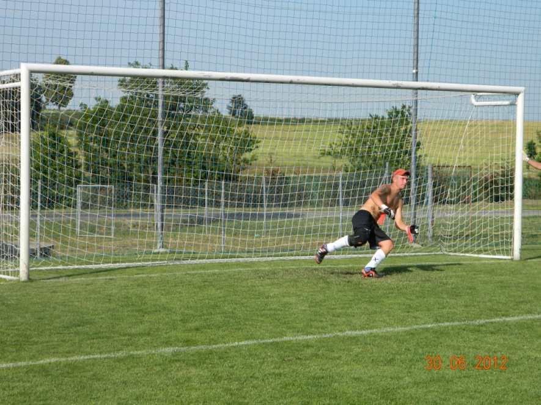
Nejlepší střelci : Milan Sova 8
Jiří Trnka 7

Tabulka po podzimní části:

1. | N. Syrovice | 13 | 9 | 2 | 2 | 38: 18 | 29
2. | M.Budějovice B | 13 | 8 | 2 | 3 | 41: 31 | 26
3. | Okříšky B | 13 | 8 | 1 | 4 | 40: 23 | 25
4. | Vladislav | 13 | 7 | 3 | 3 | 33: 20 | 24
5. | Třebelovice | 12 | 7 | 2 | 3 | 44: 32 | 23
6. | Jaroměřice B | 13 | 7 | 1 | 5 | 29: 25 | 22
7. | Blatnice | 13 | 5 | 2 | 6 | 26: 34 | 17
8. | Březník | 13 | 5 | 1 | 7 | 36: 42 | 16
9. | Rudíkov-Trnava | 13 | 4 | 3 | 6 | 27: 31 | 15
10. | Dukovany | 13 | 4 | 2 | 7 | 21: 22 | 14
11. | Náměšť-Vícenice B | 13 | 4 | 2 | 7 | 27: 37 | 14
12. | Chlístov | 12 | 3 | 4 | 5 | 20: 25 | 13
13. | Výčapy | 13 | 2 | 6 | 5 | 16: 25 | 12
14. | Mohelno | 13 | 1 | 1 | 11 | 15: 48 | 4

Muži B
Muži B střídali dobré výkony na domácím hřišti s horšími výkony na hřištích soupeřů.
Na rozdíl od předchozích let tým v žádném zápase úplně nepropadl. Problémem byla v případě neúčasti posil z A týmu koncovka. Oporami týmu byli Zdeněk Vaštík a Marek Šabatka.

Tabulka po podzimní části:

1. | Svatoslav | 9 | 6 | 0 | 3 | 35: 17 | 18
2. | Stařeč B | 9 | 6 | 0 | 3 | 19: 15 | 18
3. | N. Syrovice B | 9 | 5 | 2 | 2 | 30: 15 | 17
4. | Heraltice | 9 | 4 | 2 | 3 | 19: 23 | 23
5. | Blatnice B | 9 | 4 | 1 | 4 | 24: 17 | 13
6. | Domamil | 9 | 3 | 3 | 3 | 18: 18 | 12
7. | Slavice | 9 | 3 | 3 | 3 | 13: 15 | 12
8. | Štěměchy | 9 | 3 | 1 | 5 | 13: 18 | 10
9. | Police | 9 | 2 | 2 | 5 | 13: 24 | 8
10. | Lesonice B | 9 | 1 | 2 | 6 | 13: 35 | 5

Nejlepší střelci : Milan Sova 9
Marek Šabatka 3
Tomáš Šabatka 3
Michal Ludvík 3

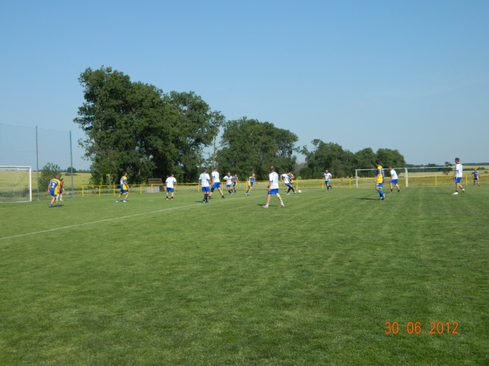
Na závěr bychom chtěli poděkovat obci za nadstandartní podmínky, které nám vytváří a všem občanům naší obce popřát příjemné prožití svátků vánočních a hodně úspěchů v novém roce 2013.

Ing. Libor Tomšíček, SK Blatnice.
Pravda a mýty o černé zvěři aneb Sežerou nás divočáci?


V posledních dnech se v médiích objevuje stále více zpráv o napadení člověka divokým prasetem. Mohlo by se zdát, že tato zvěř ztrácí plachost a začíná „ve velkém“ útočit na bezbranné obyvatele měst a obcí. Jak je to ale ve skutečnosti? Máme se opravdu divočáků bát? Jsou to vážně nebezpečná monstra nebo jde pouze o nepochopení a mediální „humbuk“? Pravda je někde uprostřed. Není pochyb o tom, že početní stavy černé zvěře stoupají a ani vyhlídky na příští rok nejsou příliš optimistické – divočáků bude přibývat, stejně jako škod, které působí nejen na zemědělských plodinách. Bohužel, k takové situaci přispívají poměrně zásadní měrou sami zemědělci. Stačí si prohlédnout současný styl hospodaření – na většině území uvidíme obrovské lány řepky a kukuřice. Co víc by si divočáci mohli přát? Vysoký hustý porost jim poskytuje to zásadní, co ke svému životu potřebují – kryt a potravu. Jakákoli snaha o snižování stavů se pak míjí účinkem – v lánech se lovit příliš nedá a ven prasata nechodí – proč by taky měla? A tak není divu, že v takovém „ráji“ prasátka prospívají a vesele se množí... Ale vraťme se k úvodní otázce, a to zda se z divočáků stávají bezdůvodně útočící zvířata. Povšimněme si, že zpráv o útocích prasat na lidi přibývá na podzim – není divu, je to totiž hlavní období lovu tzv. naháňkami (natláčkami), kdy je určitá část honitby obstoupena střelci, zatímco jiní za pomoci psů úsekem procházejí, ve snaze divočáky zvednout z krytu a nahnat (natlačit) na tyto lovce. Přestože co do počtu ulovených divočáků může být taková akce poměrně úspěšná, je nutné si také přiznat, že je pro zvěř (a nejen černou) vysoce stresující, nehledě na skutečnost, že často dochází pouze k poranění zvěře. V jedné honitbě také nebývá pořádána pouze jedna taková lovecká akce, ale často několik, stejně tak v honitbách sousedních. Černá zvěř, ač si to mnozí nemyslí, je vysoce

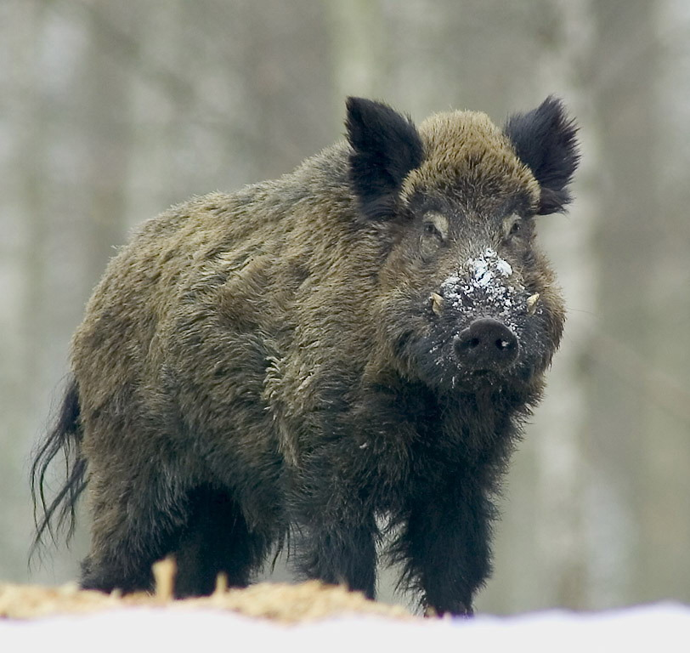

inteligentní a učenlivá. Moc dobře si pamatuje „nebezpečná“ místa, zvuky či pachy. Rychle dokáže vyhodnotit situaci a podle toho reagovat. V neposlední řadě disponuje velkou fyzickou silou, a to už i poměrně malá selata, kňouři pak navíc i ostrými dolními špičáky, mysliveckou mluvou nazývané páráky (proč se jim tak říká, je jistě pochopitelné...). Za normálních okolností se každé divoké zvíře člověka panicky bojí a snaží se za každou cenu uniknout. Pokud ale tuto možnost nemá a divočák se cítí ohrožený, neváhá zaútočit. Zatímco bachyně bránící selata se většinou „spokojí“ s výpadem a zastrašováním „vetřelce“, dokud nejsou selata v bezpečí, poraněný nebo vystresovaný kus útočí často nečekaně, velmi rychle, razantně a takový útok bývá většinou velmi bolestivý a může být i životu nebezpečný. Své by o tom, jaké to je, změnit se z lovce v kořist, mohl vyprávět myslivec Martin Šlechta, který útok „černého rytíře“ zažil v loňském roce právě na naháňce.
Není jistě záměrem tohoto příspěvku obyvatele vystrašit, mít z divočáků hrůzu není na místě. Je však nutné zachovat si jistou míru opatrnosti např. při procházení houštin či lánu kukuřice a je nezbytné mít z této zvěře určitý respekt, protože do naší přírody bezpochyby patří a o setkání s ní není a i nadále nebude nouze...
Příjemné prožití svátků vánočních a hodně štěstí, zdraví a úspěchů v roce 2013 přeje Myslivecké sdružení Ochoza Blatnice.

MS Ochoza Blatnice
Doležalová Erika
http://www.msblatnice.euweb.cz

OBECNÍ KNIHOVNA

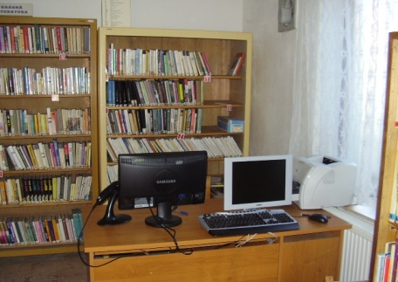
Obecní knihovna, která funguje v obci od roku 1996, v současné době vlastní 1.726 svazků. I když prostory knihovny jsou poměrně stísněné, snažím se zajistit čtenářům každý rok dostatečné množství nových knih a časopisů. S ohledem na prostor a finanční možnosti je naše knihovna pravidelně zásobována knihami z výměnného fondu regionální knihovny v Třebíči. Pro menší knihovny je to nejlepší řešení. Každých šest měsíců přivezeme soubor knih zhruba o sto kusech, které bychom si rozhodně nemohli dovolit koupit. Čtenáři tak mohou vybírat z široké nabídky jak z beletrie pro dospělé nebo děti, tak z knih naučných. Po uplynutí výpůjční doby se soubor knih zase vymění a v knihovně je tak stále z čeho vybírat.
Samozřejmě i letos knihovna dostala příspěvek 7.000,-Kč od obce na pořízení nových knih, za což jí patří velké díky. Za tuto částku byly pořízeny nové knihy, ale i časopisy. V letošním roce je to Praktická žena, Rytmus života a Receptář. Nové knihy jsem vybírala s ohledem na všechny skupiny a zájmy našich čtenářů, takže máme nové knihy pro děti, mládež i dospělé. Nejvíce je samozřejmě zastoupeno čtení pro ženy a dívky, protože tyto knihy si čtenáři (spíše čtenářky) naší knihovny nejvíce půjčují.

Knihy pro děti: Medové příběhy, Neobyčejné dobrodružství
pro neobyčejné kluky a holky, Filipova
dobrodružství, Věrní přátelé, Hroší příběhy

Knihy pro mládež: Labutí píseň jedné lásky, Holka bez
minulosti, Sólo pro Kristýnu, Čerstvě
plnoletá, Schody do nebe, Budu na tebe
čekat, lásko, Prázdniny pro zaláskované,
Kde končí svět, Lásky a nelásky, Zadáno
pro blížence

Naučná literatura: Encyklopedie léčivých potravin, Na úsvitu
dějin, Koně za plotem

Knihy pro dospělé: Za hranicí temnoty, Ďábel v kiltu,
Zázračný slunovrat, Vůně jasmínu,
Horský vavřín, Návrat do kouzelného
domu, Vévodkyně, Dcera kurtizány

V knihovně máme počítač, který slouží jako přístupové místo k internetu a je hojně využíván především dětmi a studenty. Z dotace ministerstva kultury z programu Veřejné informační služby knihoven - VISK3 byl v roce 2009 pořízen druhý počítač na automatizaci místní knihovny a již třetím rokem probíhá půjčování knih elektronicky přes čárový kód, čímž se značně zpřehlednila evidence knihovního fondu i čtenářů a urychlilo samotné půjčování knih. V letošním roce máme 25 registrovaných čtenářů, z toho je 10 čtenářů do 15-ti let (samozřejmě často se najdou i návštěvníci knihovny, kteří nejsou evidovaní), bylo půjčeno 603 svazků. Z výpůjčního fondu bylo přivezeno 285 knih a zakoupeno 26 nových knih.
Provozní doba knihovny je každou středu od 16:00 – 18:00 hodin. Dále je možno v případě potřeby si domluvit i jinou vyhovující dobu.
Doufám, že si cestu do naší knihovny najdou i další čtenáři a návštěvníci veřejného internetu, ráda je v naší malé, ale útulné knihovně přivítám.
Těším se na shledanou s Vámi v knihovně.

Soňa Málová

Výsledky voleb do zastupitelstev krajů
12. a 13.10.2012
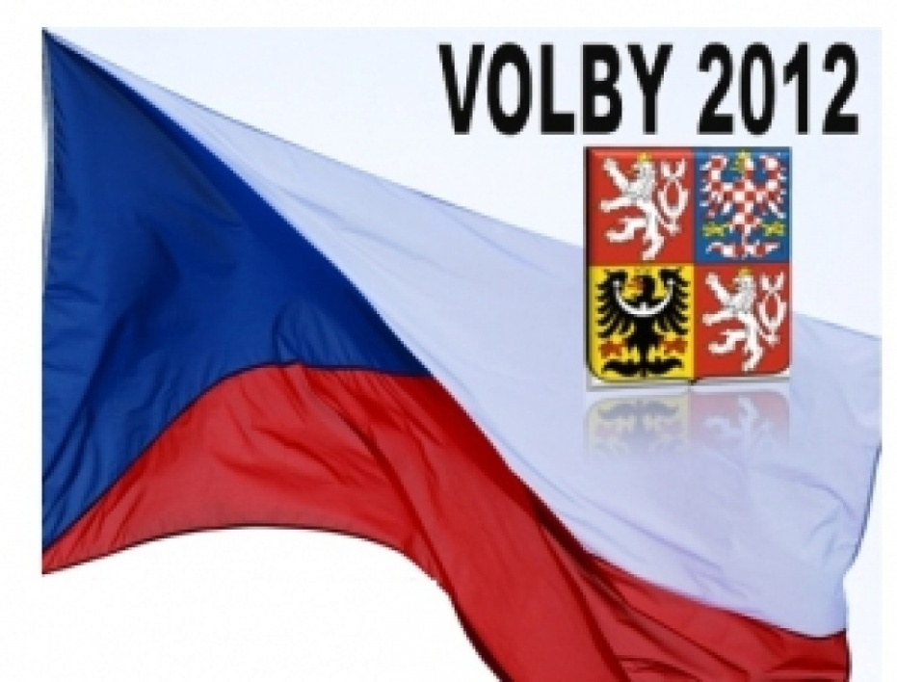
Počet voličů v obci ……………………. 297
Počet zúčastněných voličů ……………142 ….47,8 %
Počet platných hlasů …………………. 125

Česká strana sociálně demokratická………..43 platných hlasů
Komunistická strana Čech a Moravy ……….42 platných hlasů
KDU-ČSL……………………………………….20 platných hlasů
Pro Vysočinu ………………………………………4 platné hlasy
Zemanovci ……………………………………... …4 platné hlasy
Občanská demokratická strana …………………3 platné hlasy
Top 09 a Starostové pro Vysočinu…………… .. 3 platné hlasy
Volte Pravý Blok ……………………………… . …2 platné hlasy
Moravané …………. ………………………… . …. 1 platný hlas
Starostové pro občany…………… …………….. 1 platný hlas
Strana svobodných občanů ………………………1 platný hlas
Dělnická strana sociální spravedlnosti ………. 1 platný hlas

Výsledky voleb do 1/3 Senátu Parlamentu ČR
12. a 13.10.2012

Počet voličů v obci ……………………. 297
Počet zúčastněných voličů ………….. 142 ….47,8 %
Počet platných hlasů …………………. 125

František Bublan …………………… 37 platných hlasů
Josef Zahradníček …………………. 37 platných hlasů
Vlastimil Bařinka …………………... 24 platných hlasů
Josef Herbrych …………………….. 16 platných hlasů
Vítězslav Jonáš ………………………11 platných hlasů
Do druhého kola voleb do senátu postupují František Bublan a Josef Zahradníček.


Výsledky 2. kola voleb do Senátu Parlamentu ČR
19. a 20.10.2012

Počet voličů v obci ……………………. 297
Počet zúčastněných voličů …………… 78 ….26,3 %
Počet platných hlasů …………………. 77

František Bublan …………………… 46 platných hlasů
Josef Zahradníček …………………. 31 platných hlasů



Vážení spoluobčané, přeji Vám šťastné vánoční svátky a v roce 2013 mnoho splněných přání, hodně rodinné pohody, štěstí, lásky a hlavně pevné zdraví.
Soňa Málová, účetní obce
Kolik nás je?
Po několika letech Vám opět přinášíme malý přehled pohybu obyvatel za předchozích 5 let.
Počty obyvatel:
k 1.1.2007……374 k 31.12.2007 …… 372
k 1.1.2008……372 k 31.12.2008 …… 371
k 1.1.2009……371 k 31.12.2009 …… 365
k 1.1.2010…...365 k 31.12.2010 …… 365
k 1.1.2011…...365 k 31.12.2011 ……. 371

A v letošním roce?
K 1.1.2012 v naší obci žilo 371 obyvatel.
Během roku 2012:
- 2 občané se přistěhovali
- 2 občané se odstěhovali
- 3 děti se narodily
- 5 občanů zemřelo
K 31.12.2012 tak u nás žije 369 obyvatel, z toho 197 mužů a 172 žen. Průměrný věk všech obyvatel v obci je 41,07 let.

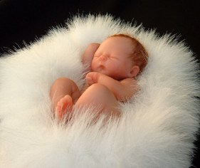

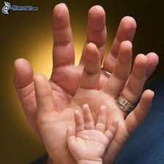

Věkové složení obyvatel:

Věk | Celkem | Ženy | Muži
0 -10 | 36 | 17 | 19
11-20 | 45 | 20 | 25
21-30 | 47 | 19 | 28
31-40 | 64 | 29 | 35
41-50 | 39 | 18 | 21
51-60 | 50 | 25 | 25
61-70 | 51 | 25 | 26
71-80 | 28 | 17 | 11
81-90 | 7 | 2 | 5
91-99 | 2 | 0 | 2
CELKEM | 369 | 172 | 197


Důležitá upozornění

- V kanceláři OÚ bude od 2. ledna do 14. ledna umístěna pokladnička, do které mohou občané přispět na Tříkrálovou sbírku

- Od příštího roku dostane známku na popelnici jen občan, který zaplatí poplatek za domovní odpad. Bez úhrady poplatku nebude známka na popelnici vydávána. Od 1.2.2013 pracovníci TSMB Moravské Budějovice nebudou vyvážet popelnice bez známky na rok 2013.

- Žádáme všechny spolky, aby nahlásili své společenské akce na CELÝ ROK během měsíce ledna.
JUBILEA

V letošním roce se dožili významného životního jubilea tito občané:

50
Věra Nechvátalová, č.p. 25
Šárka Benkovičová, č.p. 10
Pavel Šabatka, č.p. 128

55
Karel Holík, č.p. 104
Dáša Holíková, č.p. 132
Jarmila Velebová, č.p. 79
Jaroslav Pikola, č.p. 100
Jaroslav Kořený, č.p. 94
Emilie Kořená, č.p. 94
Vladimír Holík, č.p. 111
Marie Svobodová, č.p. 13

60 65
Antonín Veleba, č.p. 79 Vladimír Holý, č.p. 11
Miloslava Polická, č.p. 42 Františka Kampfová, č.p. 31
Zdeněk Svoboda, č.p. 32 Emil Veleba, č.p. 12
Alena Chrástová, č.p. 56 Zdeňka Velebová, č.p. 12
Alena Velebová, č.p. 122 Marie Dukovská, č.p. 127
Bohumil Svoboda, č.p. 13 Jiří Sovka, č.p. 73
Milan Doležal, č.p. 108
70 Antonín Tomšíček, č.p. 34
Františka Stuchlíková, č.p. 87 Růžena Doležalová, č.p. 54
Eduard Doležal, č.p. 54 Miroslav Bláha, č.p. 67
Leopold Doležal, č.p. 19

75
Jindřiška Švaříčková, č.p. 27
Jan Stuchlík, č.p. 76
Marie Šabatková, č.p. 77

80
Stanislav Husa, č.p. 115
Marie Holíková, č.p. 111
Jaroslava Tomšíčková, č.p. 1
Orisja Husová, č.p. 115
Zdeněk Tomšíček, č.p. 1

92
Leopold Doležal, č.p. 18

93
Karel Vašourek, č.p. 7

Blahopřejeme!



NAROZENÍ


Šimon Holý, č.p. 11
Kateřina Čechová, č.p. 21
Ondřej Burian, č.p. 111

ÚMRTÍ

František Holík, č.p. 111
Marie Vocílková, č.p. 113
Rudolf Švaříček, č.p. 27
Jiří Brožek, č.p. 109
Miloslava Slámová, (č.p. 93)
Jiří Nykrmajer, č.p. 63



TULÁKOVY VÁNOCE

Jiří Žáček

Běžel pes po městě a potkal člověka.

Člověk je jako pes, jenomže neštěká.

A pes mu povídá: Pojď se mnou, brachu, k nám,

o Štědrém večeru nemá být nikdo sám.

Toulavý člověče, vezmu tě do smečky,

psí máma usmaží voňavé řízečky.

Dáme si horký punč, budeme veselí,

však i psí Ježíšek ti něco nadělí.

Člověk je jako pes, když ho má někdo rád,

chce se mu skotačit a je mu akorát.

Tulák šel s hafanem a za čtvrt hodiny

usedl ke stolu v kruhu psí rodiny,

jedlička svítila a došlo na dárky,

našli mu zánovní papuče z almárky.

A byli veselí, zpívali koledy,

s cukrovím na míse obešli sousedy.

A tulák skotačil s malými štěňátky,

byly to Vánoce skoro jak z pohádky.

Člověk je jako pes, to nikdo nezmění,

až na to, že nemá ocásek k vrtění.

A opět něco pro dobrou vánoční náladu…

Baví se dva školáci o tom, co si přejí k Vánocům. První prozrazuje: „Já to mám vymyšlený, chtěl bych tampón.” Druhý na to: „Hele, a víš vůbec, na co to je?”„Ne, ale musí to být super, dá se s tím lyžovat, jezdit na kole, plavat...”.


Říká Pepa: 'Budeme mít pěkné Vánoce - dám ženě tisícovku, ta ji dá babičce, ta zase dědečkovi a ten ji dá mně. Já ji potom vrátím sousedovi, od kterého jsem si ji vypůjčil a jsme všichni spokojeni!'
Soudce: „Můžete mi vysvětlit, proč jste se během noci vloupal pětkrát do stejného obchodního domu?”
„To je jednoduché - chtěl jsem dát manželce pod stromeček šaty.”
„To bych pochopil, ale ta ostatní vloupání?”
„To mě je potom čtyřikrát poslala vyměnit, protože se jí nikdy nelíbila látka!”
„Tatínku, a odkud k nám chodí Ježíšek?”„Pokud můžu soudit podle původu dárků - tak asi z Číny.”

Mami, můžu mít na Vánoce psa?”„Na to zapomeň! Budeš mít kapra jako ostatní.“
Setkání se seniory
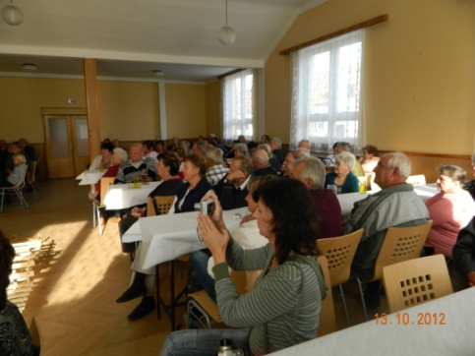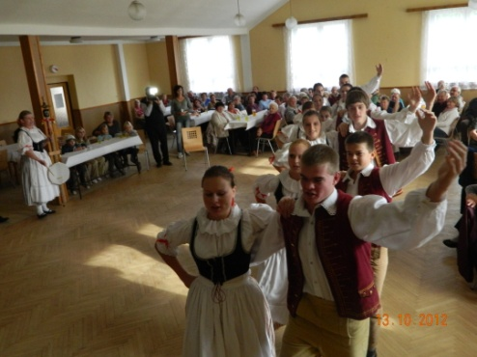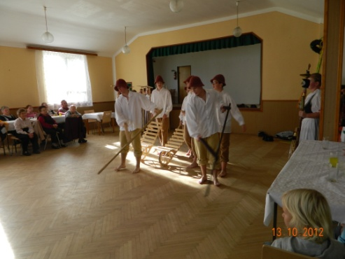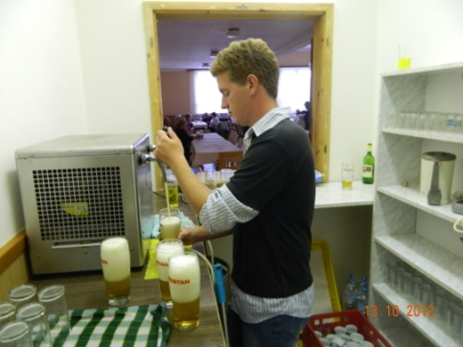

KLIMATOUR

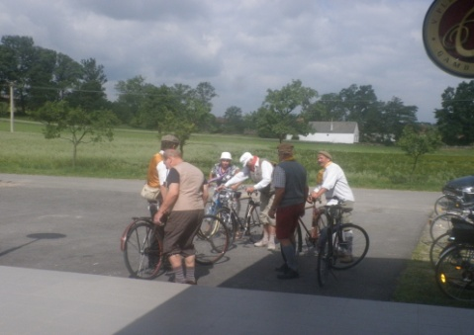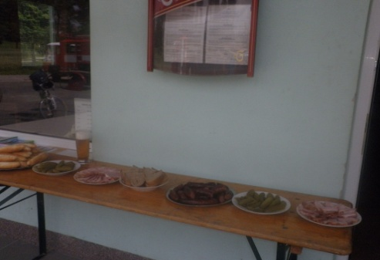

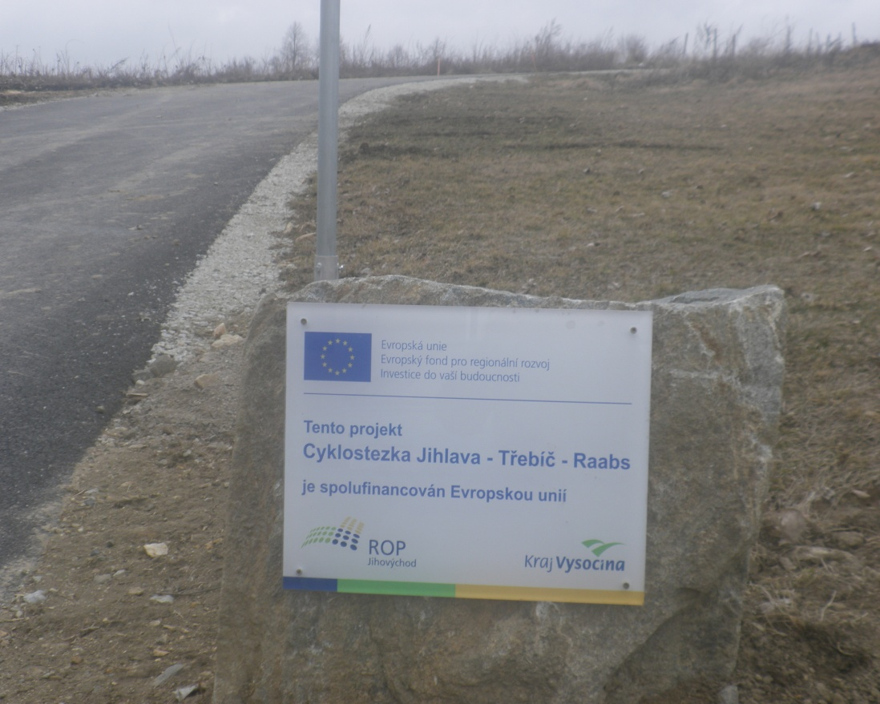

Náklad 150 výtisků

www.obec-blatnice.cz

